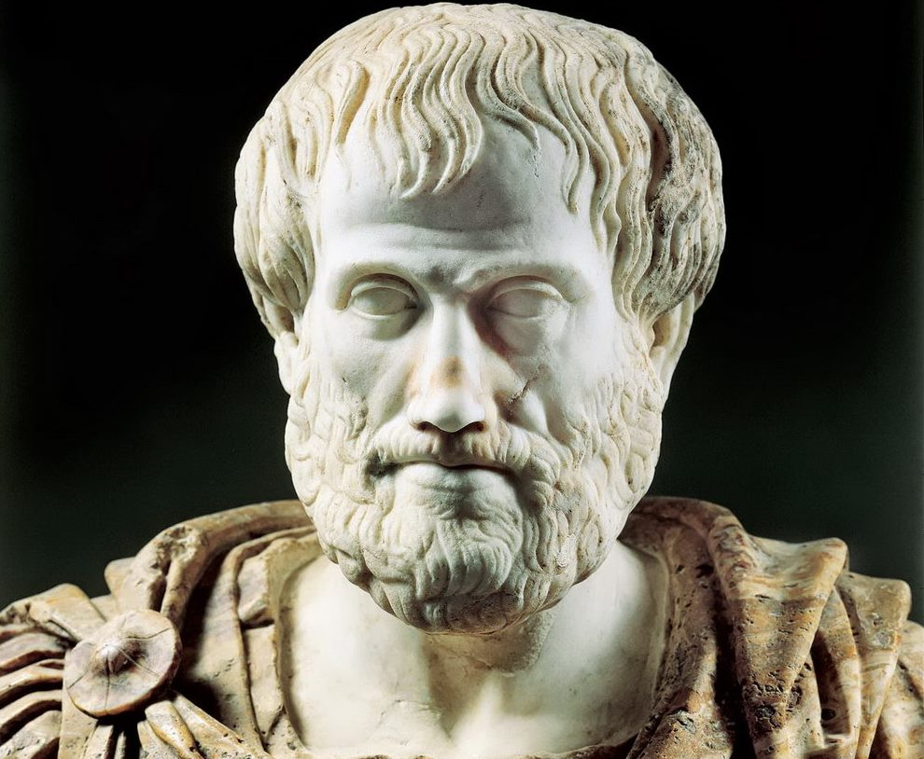**Debattera, argumentera, övertyga**

Retorik är ett vedertaget begrepp och har, precis som teatern, rättsväsendet,

marathon och olympiska spelen sina rötter i det antika Grekland.

**Retorik -** talekonst - är en sorts schema för hur man bäst övertygar någon, som kan vara till nytta i många olika situationer.

Retoriken växte fram i takt med demokratin. Man använde retoriken för att, precis som nu, få sin vilja igenom. Demokrati är ju massans vilja – den som övertygar flest vinner! **Aristoteles** grundade en skola som var mycket berömd, där man undervisade retorik/talekonst. De som hade gått där eller var lärare där kallades retorer– de som talar offentligt. När Aristoteles dog samlade man hans lektionsmaterial om talekonsten i en bok som heter Ars Retorica – det var den första läroboken i retorik.

”Det bästa sättet att lära sig att tala väl är att iaktta goda talare och försöka efterlikna dem.” – Aristoteles

Man delar in retoriken i olika delar och dessa kan tillämpas på olika sorter av presentationer och tal. Retoriken brukar indelas i fem delar, som alla dessutom är delar på vägen mot att skapa och genomföra ett tal. Dessa delar kallas**: inventio, dispositio, elocutio, memoria och actio.**

**Samlandet  (inventio)** I inventio samlar man in de ämnen och argument som man kan tänkas behövas för sitt tal. Ofta använder man sig av metoden att ställa frågor som: vad?, vem?, när?, var?, hur?, varför? och med hjälp av vad?

**Strukturerandet (dispositio)** I dispositio disponerar man sitt tal. Man funderar över ordningsföljd och innehåll. Vi återkommer till dispositio i nästa stycke.

**Formulerandet (elocutio)** I elocutio skapar man ett språk som är passar. Man väljer uttryck och ord som passar för den avsikt man har. Man skapar, kort sagt, sin text.

**Instuderandet (memoria)** I memoria är det dags att lära sig sitt talet utantill så att man kan tala fritt som om man talade utan manus. Retoriken utvecklade ett antal minnestekniker för att möjliggöra inlärningen.

**Utförandet (actio)** I actio, slutligen, framför man talet med hjälp av passande tonfall, kroppsspråk och text.

Lomakkeen alareuna